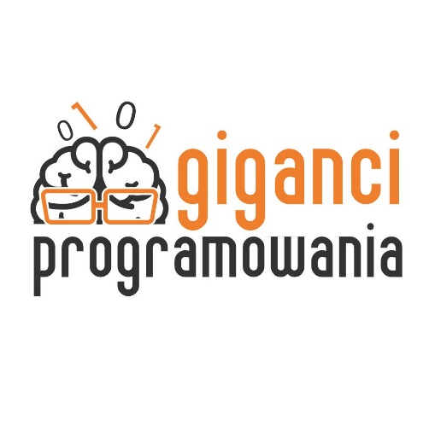

ul. Korabnicka 3c, 32-050 Skawina

Zostań Gigantem Programowania! Bezpłatny kurs w Skawinie

„Większość rodziców zdaje sobie sprawę, że programista to zawód przyszłości. Mimo to, tylko 15% dzieci chodzi
na zajęcia dodatkowe z programowania” – wynika z badania zrealizowanego na zlecenie Ministerstwa Cyfryzacji*.
Giganci Programowania wychodzą temu wyzwaniu naprzeciw, organizując siódmą już edycję darmowych warsztatów programowania dla dzieci i młodzieży Koduj z Gigantami. Ich misją jest propagowanie idei nauki programowania, wspierania logicznego i analitycznego myślenia oraz rozwijania kreatywności.
Patronat Honorowy nad tym wydarzeniem objęli: Ośrodek Rozwoju Edukacji, Minister Cyfryzacji, Starosta Krakowski oraz Burmistrz Miasta i Gminy Skawina.
Uczestnicy Koduj z Gigantami będą mogli spróbować swoich sił w programowaniu, poznając środowiska takie
jak Scratch, AppInventor, czy C#. Zajęcia będą się odbywać się w blokach 1- lub 1,5- godzinnych, w grupach
do 12 osób.
Warsztaty przeznaczone są dla uczniów szkoły podstawowej i średniej. Przewidzianych jest ponad 4000 miejsc
dla uczestników na terenie całej Polski, a w Skawinie w zajęciach będzie mogło wziąć udział ponad 100 osób.
Koduj z Gigantami w Skawinie zaplanowane jest na weekend 19-20. września w szkole Giganci Programowania przy ul. Korabnickiej 3c. Zapisy uczestników rozpoczną się 1. września o 10:00 na www.giganciprogramowania.edu.pl/koduj_z_gigantami

* cyt. za: https://www.focus.pl/artykul/rodzicu-postaw-na-programowanie

O szkole Giganci Programowania:
Giganci Programowania to sieć innowacyjnych placówek, w których rozwijana jest umiejętność nieszablonowego rozwiązywania problemów poprzez naukę programowania. Doświadczeni programiści uczą dzieci i młodzież w wieku 7-19 lat. Celem szkoły jest wychowanie znającego się na informatyce młodego człowieka, który w swobodny sposób będzie mógł funkcjonować w dzisiejszym, cyfrowym świecie.
Kontakt: Iza Poradowska / tel. 664 165 143 / iporadowska@giganciprogramowania.edu.pl

